文档修改记录表

|  |  |  |
| --- | --- | --- |
| 修改人 | 修改时间 | 修改内容 |
| 邹莹 | 2022年5月19日 | 建立文档 |

1 概述 2

1.1 专用名词介绍 2

2 架构目标 3

3 业务逻辑 3

3.1 用例图 4

3.1.1 业务人员用例 4

3.1.2 系统用例 5

4 业务架构 6

5 系统架构 7

5.1 类图(领域模型) 8

5.2 时序图 8

5.2.1 金融指标创建流程 8

5.2.2 金融指标生产流程 8

5.3 ER图 9

5.4 依赖的外部服务 9

5.4.1 外部服务一 9

5.5 对外提供的服务 9

5.5.1 对外服务一 9

6 部署架构 10

7 非功能设计 10

7.1 性能指标 10

7.2 可用性SLA 10

7.3 可扩展性 10

8 发布计划 11

8.1 发布上线步骤 11

8.2 测试/验证方案 11

8.3 风险点 11

8.4 回滚方案 11

# 概述

## 专用名词介绍

描述业务或系统架构中出现的专有名称

|  |  |
| --- | --- |
| 名称 | 说明 |
| 实体 | 客观存在的观测研究对象，存在唯一身份标识 |
| 关系 | 实体之间存在的临时或永久的连接 |
| 事件 | 1. 反映单个实体的状态变化，如股票停牌  2. 反映非实体对象的状态变化，如美联储宣布加息50个基点 |
| 指标 | 对实体，关系或事件的定量或定性的描述，通常是一个包含指标取值字段在内的多字段构成的结构体 |
| 粒度 | 除指标取值字段之外的其他指标字段的组合，用于描述该指标取值的上下文信息 |
| 度量 | 定量类型的指标，如交易金额 |
| 属性 | 定性类型的指标，如买入申报状态，股票名称 |
| 指标元数据 | 对指标的补充描述信息，让人更全面的理解指标的含义。通常包含业务元数据，技术元数据和过程元数据3种类型。  1. 业务元数据: 指标单位，指标别名，指标类型(原子指标，派生指标，衍生指标)，计算口径说明，所属业务领域/子领域，所属业务流程/过程，所属实体/关系/事件等  2. 技术元数据: 更新频率，最近更新时间，更新数据量, 存储地址等  3. 过程元数据: 创建时间，创建人，修改时间，修改人等 |
| 原子指标 | 不可再拆分的，并且具有明确业务含义的指标，如沪港通买入金额 |
| 派生指标 | 根据**单个**原子指标加工生成的指标，加工计算逻辑类似于单表SQL操作，如过滤(where)，分组(group by)，聚合(aggregate)，也可以是由多个计算步骤组成的DAG |
| 衍生指标 | 根据**多个**原子指标或派生指标加工生成的指标，加工计算逻辑类似于多表SQL操作，如join之后的四则运算，也可以是由多个计算步骤组成的DAG |
| 维表 | 实体的物理模型实现方式，需要支持历史回溯和增量更新 |
| 事实表 | 关系或事件的物理模型实现方式，需要支持历史回溯和增量更新 |
|  |  |

# 架构目标

1. 金融指标标准化定义，为全公司提供找得到，看得懂，用得上的金融指标
   1. 找得到: 将全量iFinD金融数据进行标准化定义，并构建易于查找的数据地图
   2. 看得懂: 完善的指标元数据，包括技术，业务和过程元数据
   3. 用得上: 将标准化的金融指标对接到统一数据服务，组装成数据资产包，对外提供API查询服务
2. 金融指标之间的逻辑关系可见，可计算
   1. 逻辑关系可见:
      * 写死在指标加工的代码里的计算关系
      * 共同组成一个API接口的指标共现关系
      * 共同在一个产品功能页面展示的指标共现关系
      * 归属于同一个实体，关系或事件的指标共现关系
      * 从实体之间的关系传导得到的实体包含的指标间的关系
   2. 逻辑关系可计算: 包括推理，预测，归因等计算模式，可应用于推荐，问答等业务场景

# 业务逻辑

通过标准的工作流程将以二维表格形式存在的金融数据字段转换为具备严格数据结构和完善元数据信息的金融数据指标。从而构建出找得到，看得懂，用得上的金融数据指标体系，并支持将金融数据指标之间的逻辑关系表达并沉淀下来，供推理，预测，归因等逻辑关系计算使用。

指标所描述的实体，关系和事件，以及指标之间的逻辑关系构成了金融数据指标体系的逻辑模型，指标所在的维度表和事实表构成了金融数据指标体系的物理模型。

标准的工作流程包括:

1. 从来源数据表(如iFinD)中识别实体，关系和事件
2. 识别实体，关系和事件包含的度量或属性类型的指标
3. 定义指标业务元数据
4. 根据1-3步生成逻辑模型(实体，关系，事件和指标)
5. 根据逻辑模型设计并开发物理模型(维表和事实表)
6. 根据物理模型回补指标的技术元数据

## 用例图

* + 1. 业务人员用例

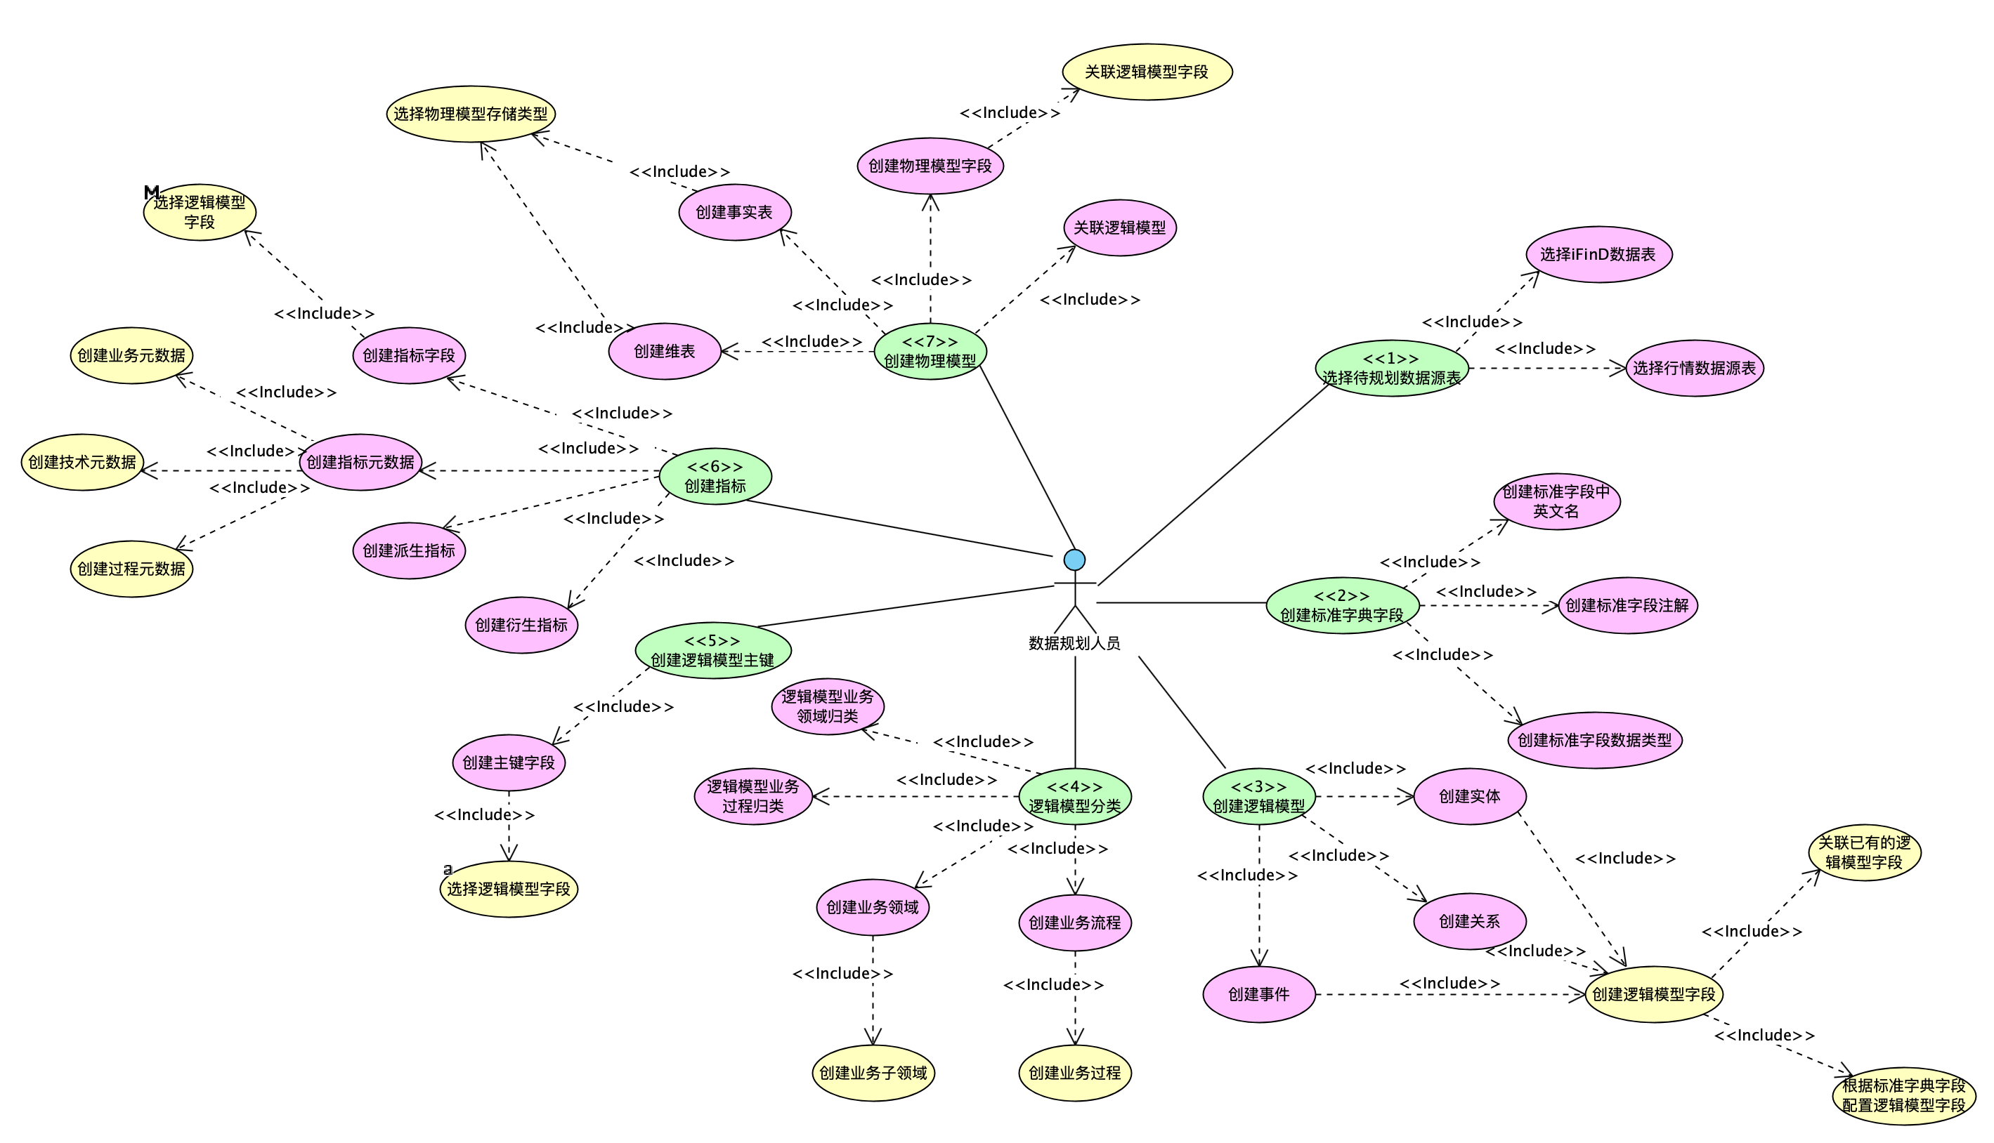

* + 1. 系统用例

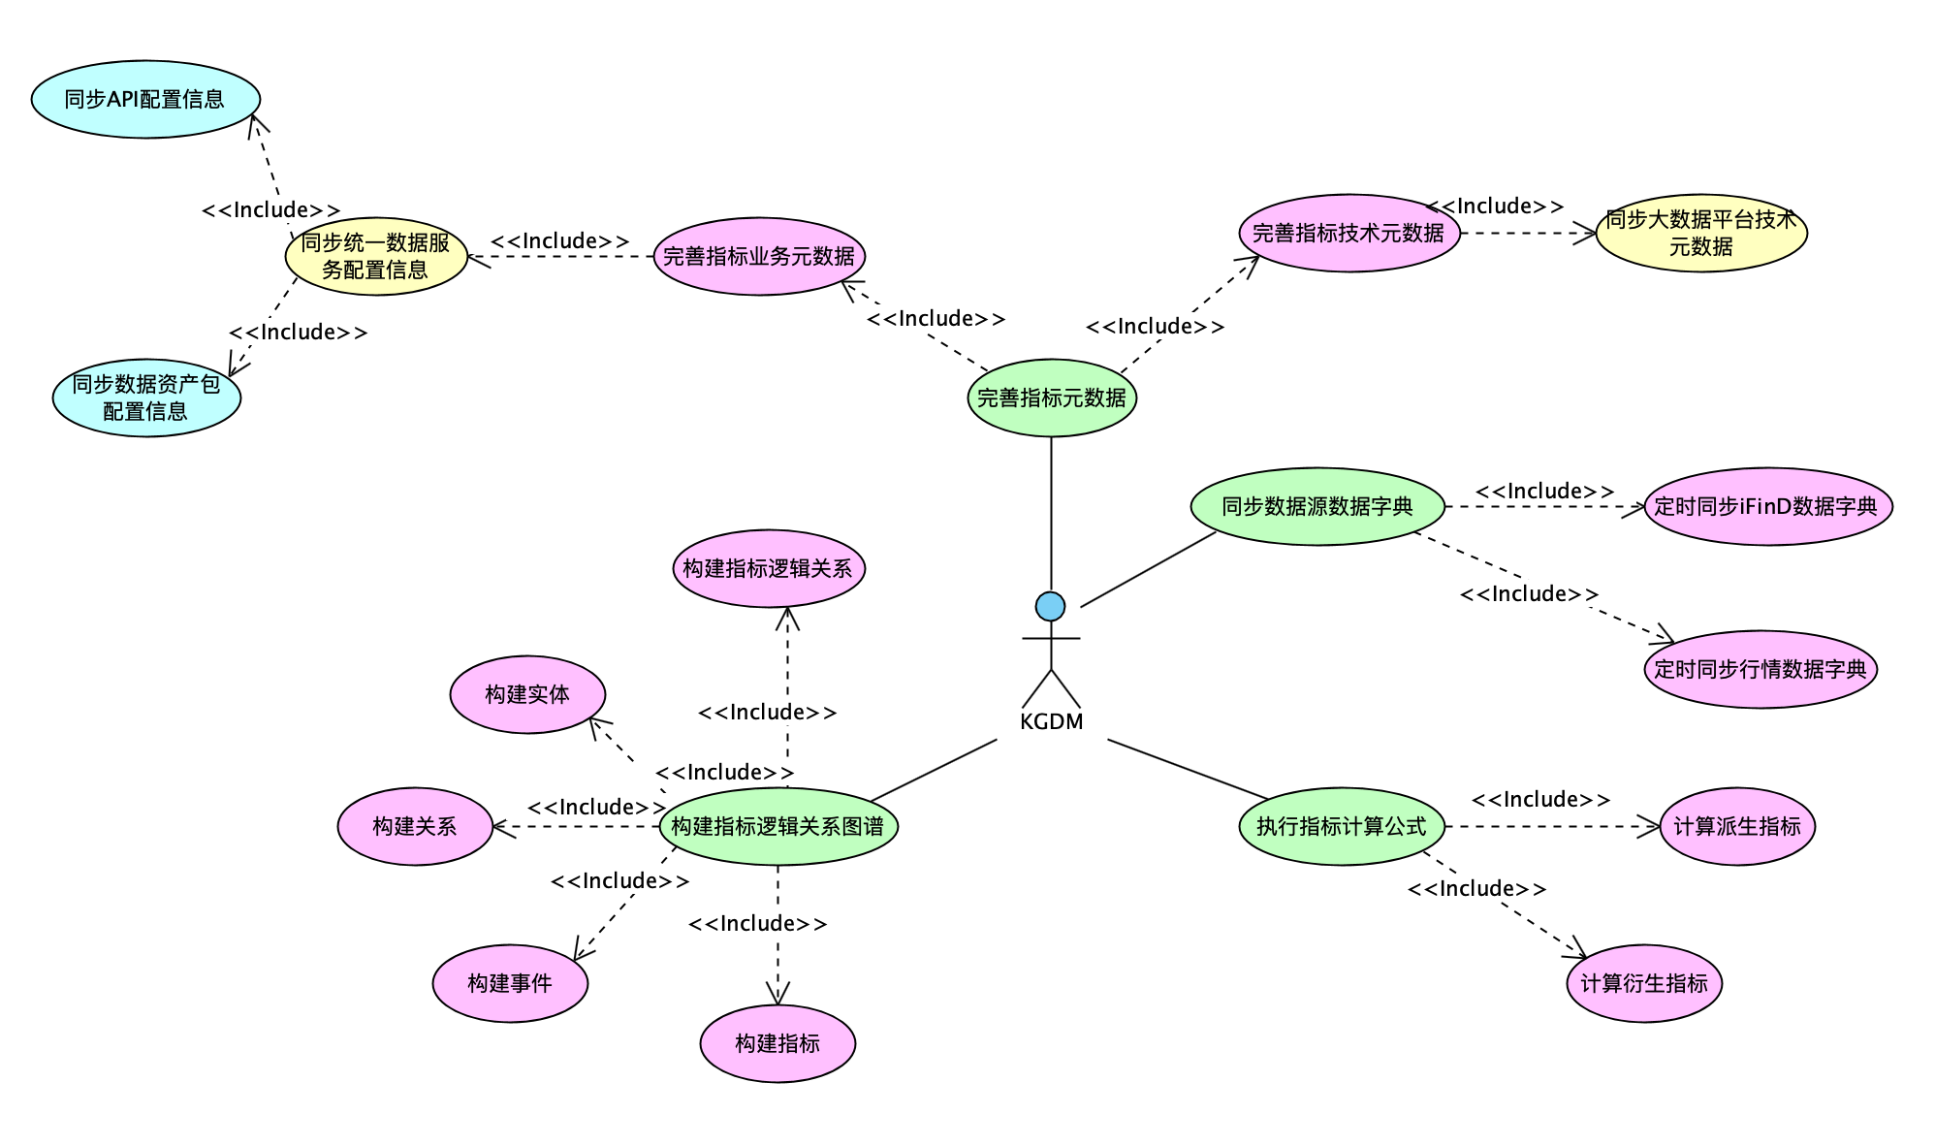

# 流程图

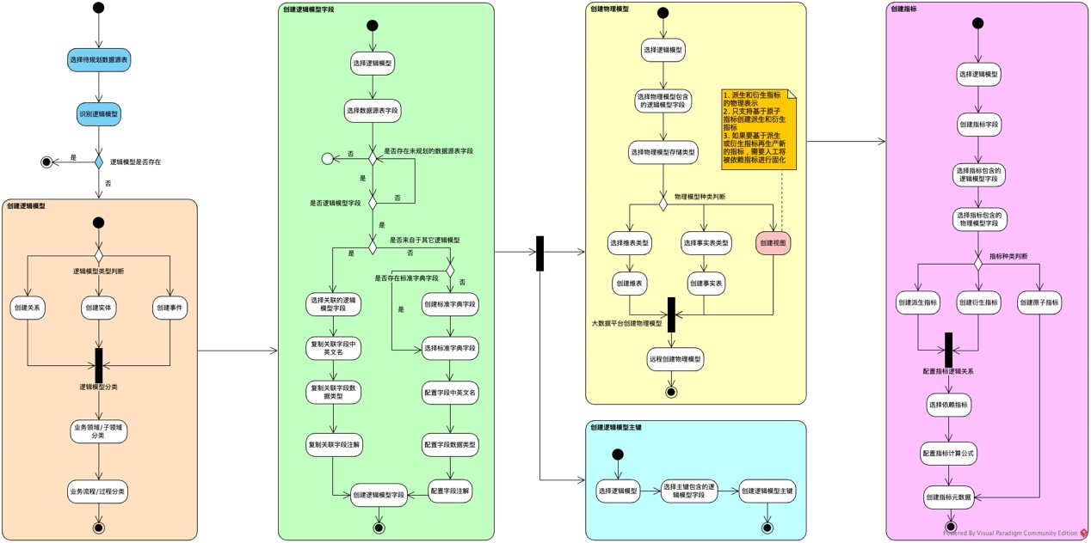

# 业务架构

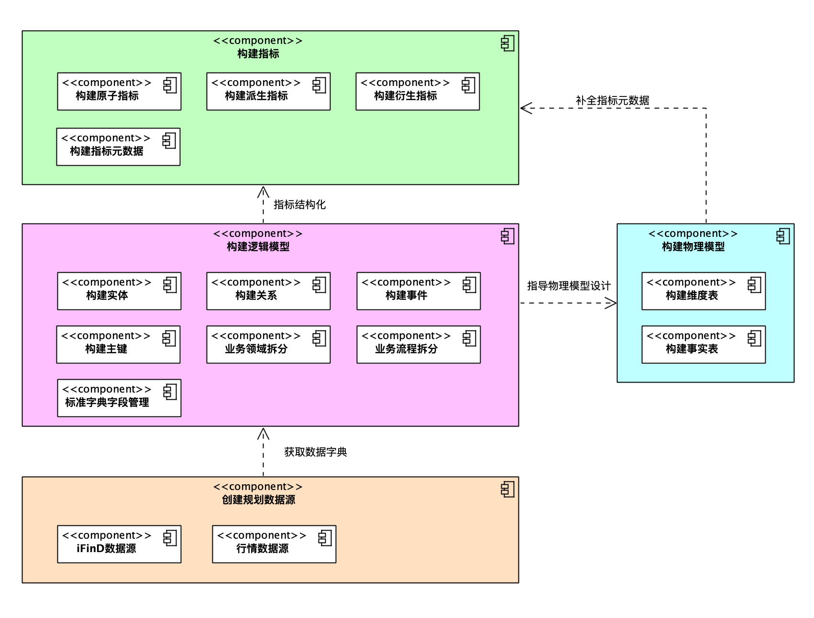

# 系统架构

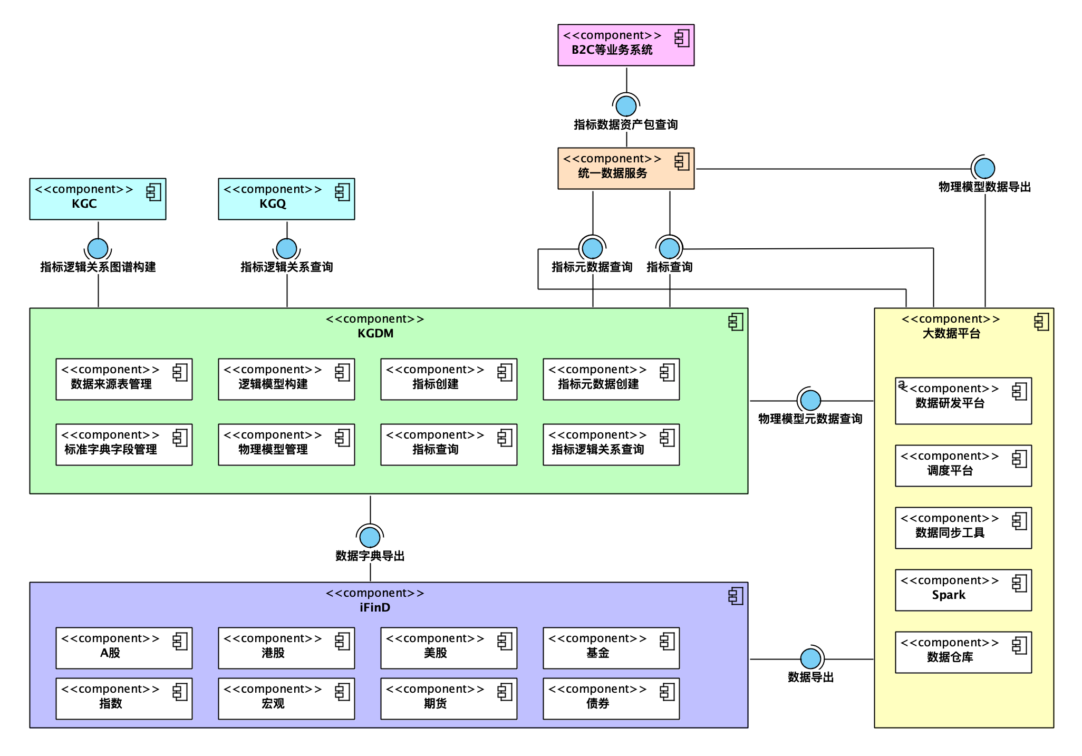

## 类图(领域模型)

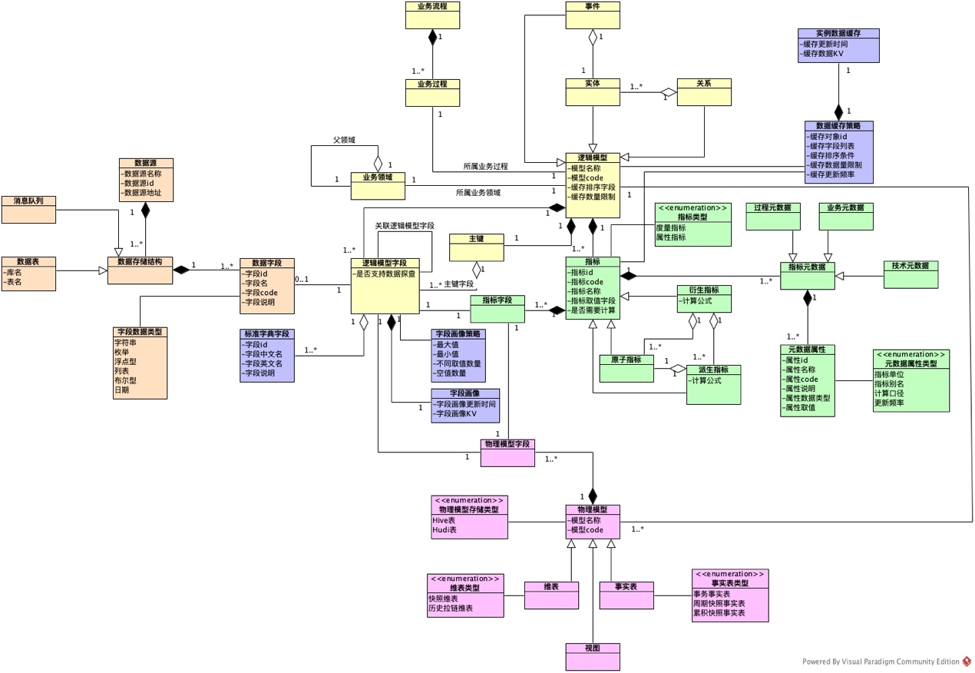

## 时序图

* + 1. 金融指标创建流程

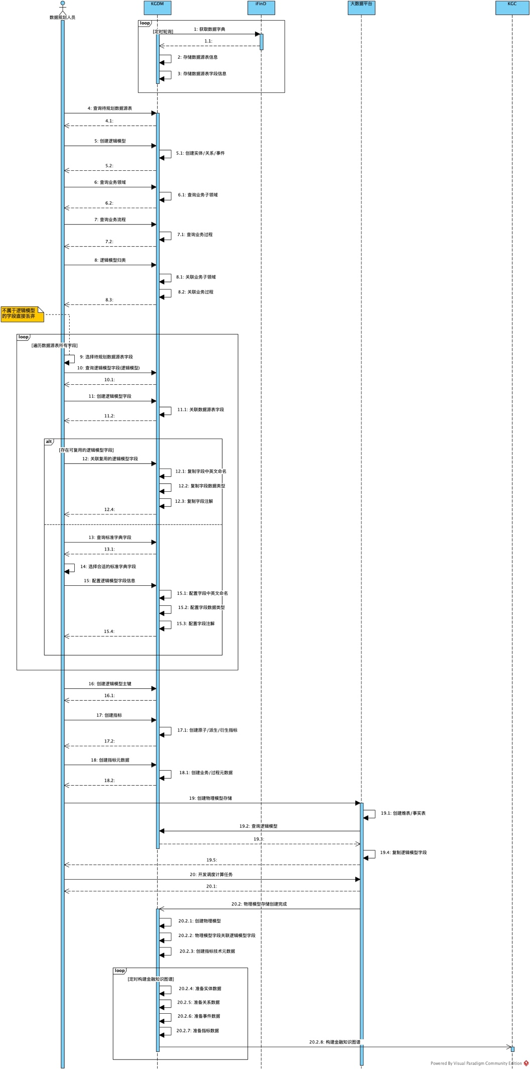

* + 1. 金融指标生产流程

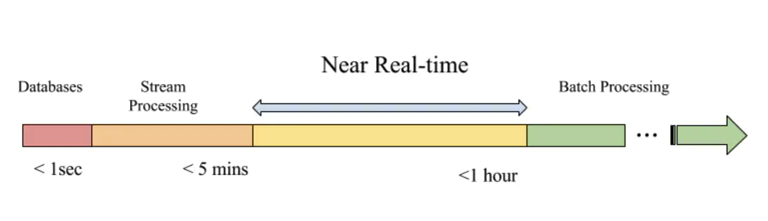

ETL pipeline节点分为两种类型:

* 基础Pipeline节点: 由数仓开发人员手工构建的Pipeline节点，用于生成预先定义好的原子/派生/衍生指标
* 扩展Pipeline节点: 通过自定义计算公式自动构建的Pipeline节点，需要依赖基础Pipeline节点。用于生成后续按需通过计算公式定义的原子/派生/衍生指标

Flink+Hudi的方案(近实时端到端 ETL pipeline):

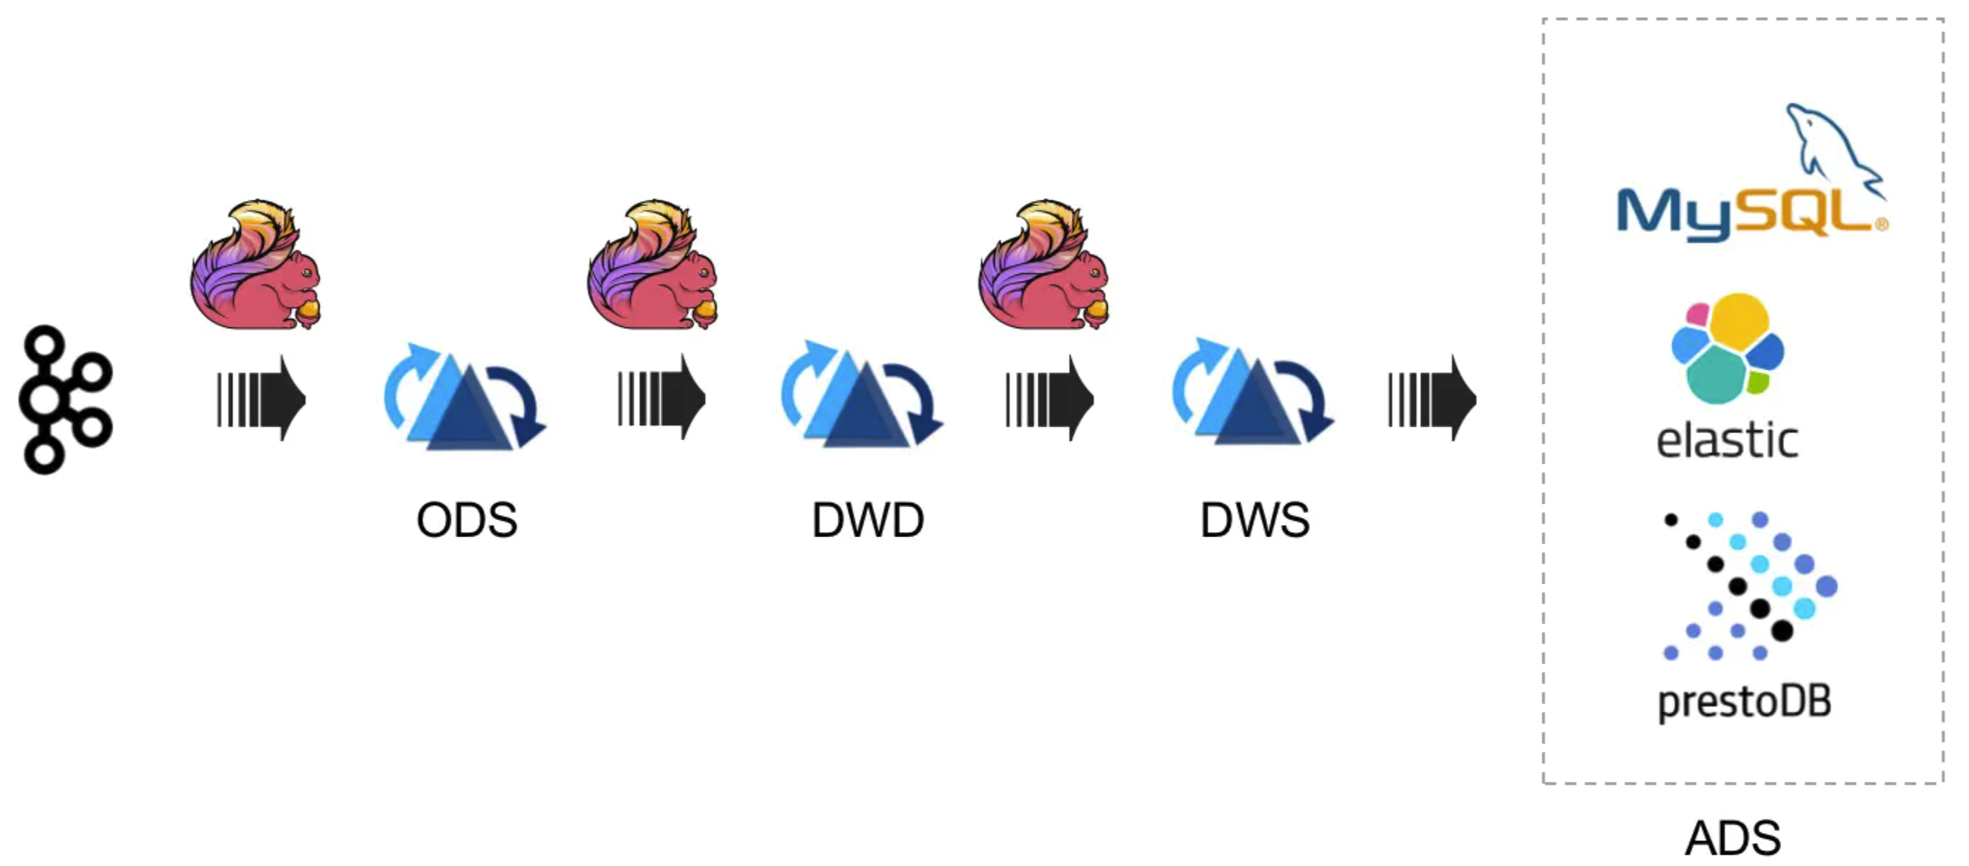

1. 源头 CDC 流的所有消息变更都在入湖之后保存下来，被用于流式消费
2. Flink 的有状态计算实时累加计算结果 (state)，通过流式写 Hudi 将计算的变更同步到 Hudi 湖存储
3. Flink 流式消费 Hudi 存储的 changelog， 实现下一层级的有状态计算。

依赖的Hudi 数据湖表具备两种形态的特性：

* 表形态：查询最新的快照结果，同时提供高效的列存格式
* 流形态：流式消费变更，可以指定任意点位流读之后的 changelog

基础Pipeline需要解决的问题:

1. 数据源端数据的delete/insert/update需要通过Hudi changelog逐层传导，并执行正确的计算和计算结果的delete/insert/update
2. 通过设置Changlog的保存周期来控制支持的历史数据变更计算的时间跨度，如果源端数据更新超过了Changlog的保存周期，则无法实现计算结果更新
3. 可以编写单独的离线计算逻辑，来实现超过Changlog的保存周期的历史数据更新计算
4. 为了防止增量计算可能带来的数据不一致，可以编写单独的离线计算逻辑来实现数据一致性的补偿机制，类似于Lambda架构
5. 实时和离线计算逻辑分离并共存，但共享数据存储。同时会带来指标的自定义计算公式需要重复实现其离线计算逻辑
6. 新增Pipeline的历史数据回刷

扩展Pipeline需要解决的问题:

1. 通过自定义计算公式新增的派生和衍生指标的计算逻辑如何生成
   1. 拼装对应的Flink SQL语句
   2. 多个相似计算逻辑的Flink SQL语句合并(根据总结出的合并规则自动合并或人工合并)
2. 计算得到的指标数据如何存储
   1. 根据依赖的原子指标的粒度创建Hudi表(纵表)
   2. 具备兼容粒度的指标存储在同一张Hudi表
   3. 原子指标包含粒度兼容的一组指标的最全粒度
3. 新增指标的计算逻辑如何实现在依赖的指标数据就绪之后即时触发
   1. 根据第1步生成的Flink SQL新增Flink流
   2. 新增Flink流消费依赖指标数据Hudi表的changelog
   3. 新增Flink流的计算结果写入第2步生成的Hudi表
4. 指标的多层级依赖
   1. 在派生或衍生指标的基础上继续定义新的派生或衍生指标，会导致扩展Pipeline节点无限增长，延迟越来越大
   2. 自定义计算公式的指标只能是单层级的依赖，即扩展Pipeline节点只能基础Pipeline节点
   3. 可以手工将扩展Pipeline节点融合到基础Pipeline节点，其包含的派生或衍生指标就可以被依赖继续生成新的派生或衍生指标
5. 新增指标的历史数据回刷

Flink+StarRocks的方案

1. 两种计算模式
2. 微批处理

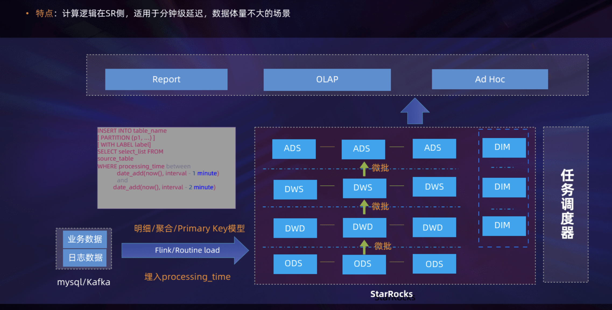

1. 视图(逻辑视图+物化视图)

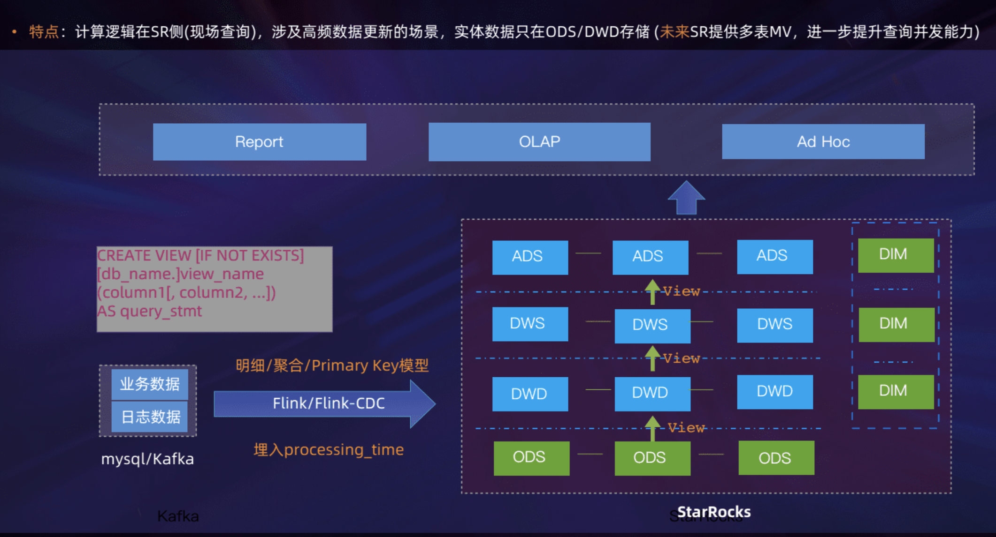

1. 基础Pipeline(微批+视图实现)

问题:

1. 分钟/小时/天级更新频率的指标(包括原子/派生/衍生指标)，通过微批处理的方式计算加工，批次包含的数据时间区间由数据源包含的时间字段确定或者由数据同步时埋入的processing_time字段确定
2. 秒级更新频率的指标(包括原子/派生/衍生指标)，通过逻辑视图+微批处理的方式计算加工

* Flink-CDC获取数据源数据更新ODS表
* DWD，DWS，ADS都是通过视图定义，无需执行数据计算加工和存储数据的操作
* 根据指标定义中包含的物理模型字段信息和指标之间的依赖关系,物理模型表之间的血缘关系，计算出有数据更新的指标并发出消息通知
* 指标数据的使用方(如统一数据服务)接收指标数据更新的消息通知，根据拼装好的SQL语句查询指标所在的视图获取指标数据并进行缓存
* 每天凌晨将视图定义的DWD，DWS，ADS的前一天的数据计算加工到对应的物理表。
* DWD，DWS，ADS的视图定义包含其依赖ODS表当天的数据和其对应的物理表的历史数据(手工实现的物化视图机制)

1. 扩展Pipeline(通过视图实现)

问题:

1. 物化视图太多会导致基表更新性能下降，不建议超过10个。因此自定义的派生和衍生指标需要尽可能整合同一个物化视图
2. 物化视图支持的SQL查询有限，导致不能支持所有的派生和衍生指标的计算公式
3. 通过创建逻辑视图来支持派生和衍生指标的计算公式，自定义的派生和衍生指标需要尽可能整合同一个逻辑视图，实现通过一次基表扫描就可以查询到多个指标的数据，从而提高指标的查询效率
4. 指标数据的使用方可以根据指标的更新频率设置定时同步指标数据的频率
5. KGDM根据指标关联的物理模型和指标间的依赖关系发出指标数据更新的通知，指标数据的使用方收到通知之后触发指标数据的拉取操作
6. 包含自定义派生和衍生指标的逻辑视图创建之后，如果长时间不再修改可以手工执行物化，生成对应的物理表，提升后续自定义指标的查询性能
7. 离线生产链路(T+1，天级):

计算过程步骤与实时计算链路类似，区别如下:

1. 计算时效性要求不高，适合于大批量的数据计算
2. 计算过程中不必依赖平台提供的增量数据获取和计算能力，由SQL语句自行实现参与计算的数据过滤
3. 最后计算结果导出需要依赖平台提供的增量数据获取能力，以支持对数据资产包的增量数据更新(包括da,dd,ds表)
4. 实时生产链路(T+0，秒/分钟/小时级):
5. HGT005(1分钟生成一条数据)

要求:

* 秒级获取增量数据

1. 执行手工编写的SQL计算指标

要求:

* 秒级完成SQL计算和物理表数据插入或更新
* 指标包括原子，派生和衍生指标
* 获取第1步产生的增量数据，在增量数据上执行SQL计算语句
* 计算结果插入或更新到SQL中指定的物理表
* 举例: 如买入金额，卖出金额，交易金额

1. 为需要自动计算的派生和衍生指标生成SQL计算语句

要求:

* 秒级完成SQL计算和物理表数据插入或更新
* 根据配置的指标计算公式自动生成SQL计算语句
* 触发SQL语句执行的依赖关系根据指标依赖关系自动生成
* 根据派生和衍生指标的粒度生成对应的物理表，具备兼容粒度

的指标可以存放在同一张物理表里

* 为不同指标生成单独的SQL计算语句会导致重复扫描相同的物理表，造

成计算资源的巨大浪费和产出时间无限拉长。需要将可以合并的SQL语句进行合并，比如具有相同from, where和group by 条件的语句可以合并

* 在配置指标计算公式的时候，支持人工调整存储指标的物理表和合并SQL

句

* 举例: 如净卖入金额，近5分钟平均买入金额

1. 执行自动生成的SQL语句计算指标

要求:

* 秒级完成SQL计算和物理表数据插入或更新
* 获取第2步产生的指标增量数据，在指标增量数据上执行经过第3 步合

并之后的SQL语句

* 计算结果插入或更新到第3步指定的物理表
* 举例: 如净卖入金额，近5分钟平均买入金额

1. 根据资产包定义生成SQL语句和结果数据导出任务

要求:

* 秒级完成SQL计算和结果数据导出
* SQL语句支持获取资产包依赖指标所在物理表的增量数据
* 触发SQL语句执行和结果数据导出的依赖关系根据资产包的指标依赖关

系自动生成

* 需要支持指定时间区间的数据修复操作(数据一致性问题修复)
* 举例: 如资产包1[买入金额，卖出金额，交易金额]，资产包2[净卖入金额，近5日平均买入金额]

## ER图

领域模型对应的数据结构设计。

## 依赖的外部服务

* + 1. 外部服务一
* 入参：

|  |  |  |  |
| --- | --- | --- | --- |
| 中文名称 | 属性 | 类型 | 描述 |
|  |  |  |  |
|  |  |  |  |
|  |  |  |  |
|  |  |  |  |
|  |  |  |  |

* 返回值：

|  |  |  |  |
| --- | --- | --- | --- |
| 中文名称 | 属性 | 类型 | 描述 |
|  |  |  |  |
|  |  |  |  |
|  |  |  |  |
|  |  |  |  |
|  |  |  |  |

## 对外提供的服务

* + 1. 根据指标名称查询指标定义和指标字段
* 入参：

|  |  |  |  |
| --- | --- | --- | --- |
| 中文名称 | 属性 | 类型 | 描述 |
|  |  |  |  |
|  |  |  |  |
|  |  |  |  |
|  |  |  |  |
|  |  |  |  |

* 返回值：

|  |  |  |  |
| --- | --- | --- | --- |
| 中文名称 | 属性 | 类型 | 描述 |
|  |  |  |  |
|  |  |  |  |
|  |  |  |  |
|  |  |  |  |
|  |  |  |  |

备注: 指标字段需要包含对应的物理模型字段信息

* + 1. 根据指标id查询指标数据(预览)

返回值: 查询指标实例数据缓存，通过presto直接获取任意20条数据

对接人: 黄能新

* + 1. 根据逻辑模型code查询逻辑模型数据(预览)

返回值: 查询逻辑模型实例数据缓存，通过presto直接获取任意20条数据

对接人: 黄能新

* + 1. 根据逻辑字段id查询字段画像

返回值: 字段的定义和画像信息(如最大值，最小值，不同取值数量，空值数量等)

对接人: 胡庆庆

* + 1. 根据逻辑模型code查询逻辑模型信息(内部使用)

返回值: 逻辑模型的定义和包含的所有字段信息，以及主键信息

# 部署架构

即业务问题解决方案的物理模型。

使用UML部署图来描述部署软件系统包含的子系统及其组件的硬件设施，中间件和依赖关系。从物理层面描述系统是如何构造的，以及如何解决稳定性，扩展性，高可用，高并发，高性能的问题。

# 非功能设计

系统需要满足的质量需求，包括性能、成本、时间、技术、可靠性、安全性、合规性、兼容性等方面

## 性能指标

系统需要支持的最大请求量(QPS, TPS)，响应时间(P95, P99)，需要支持的最大吞吐量，处理时长等

## 可用性SLA

99.99%或99.999%的可用性

## 可扩展性

是否支持横向扩展，新需求接入的开发周期和成本等

# 发布计划

描述软件系统的发布上线步骤，测试/验证方案，风险点和回滚方案

## 发布上线步骤

## 测试/验证方案

## 风险点

## 回滚方案